**Disciplina**: Performance em Sistemas Ciberfisicos

**Professor:** Guilherme Schnirmann

**Nome Estudantes: Ary Felipe Farah e Silva**

**Trabalho RA2**

**Representação didática do mapeamento direto e associativo em python**

**Entrega e equipe**

**Deverá ser entregue no AVA:**

* **Relatório com as evidências de funcionamento (edição deste arquivo) seguindo os exemplos do relatório**
* **Código do projeto**
* **Vídeo do grupo explicando o que cada um fez (divisão das tarefas) e mostrando o funcionamento com alguns exemplos (3 minutos)**
* **O trabalho deverá ser feito em equipes de 2 ou 3 integrantes.**

# **Descrição da Atividade:**

Estudamos que a memória cache é muito menor do que a memória principal, em contrapartida ela é muito mais rápida e próxima ao processador. Dessa forma, com interesse em performance com acessos de forma otimizada, temos políticas de mapeamento e substituição de quais endereços ficam na cache, visto que sempre há disputa por endereços nessa memória. Nessa prática, não vamos pensar em implementação da memória principal (apenas usá-la), ou seja, nos preocuparemos com o endereçamento na cache – testando endereços na cache a princípio vazia e somente fazendo as comparações ditadas pelo método estudado. Ainda, não nos preocuparemos com os endereços em bits ou bytes, mas sim, com fins didáticos, utilizaremos referências de endereços inteiros.

**Importante: vamos trabalhar com linhas da cache, não importando o tamanho do bloco. Só, queremos entender de forma didática como os mapeamento direto e associativo funcionam.**

**Mapeamento direto**

Nesse mapeamento, temos a associação de cada endereço da memória principal em um correspondente específico na cache. Para fazermos essa associação vamos utilizar a operação **“mod”** ou **%** que retorna o resto de uma divisão – entre a posição desejada e o número de linhas. Por exemplo:

O processador pede a posição 23 e o tamanho da cache são 10 linhas:

**23 *mod* 10 = 3 (O endereço 23 da memória principal está mapeado no 3 da cache).**

**Prova**: 2*10 + **3** , ou seja, cabem 2 inteiros de 10 no número 23 e sobram 3

Note que se o primeiro operando for menor que o segundo, o ***mod*** retorna o próprio operando:

**7 mod 10 = 7 ( O endereço 7 da memória principal está mapeado no 7 da cache).**

**Prova:**  7 = 7*0 + 7 (na divisão não temos nenhum inteiro, mas só temos resto, ou seja, o resultado é 7).

**Objetivo:**

Queremos analisar o passo-a-passo de acesso no mapeamento direto (assim como foi visto em aula feito a mão). Ou seja, enxergar qual posição está sendo disputada nesse mapeamento e como é realizada a troca. Ainda, queremos analisar a quantidade de hits (acertos) e misses (falhas) de acordo com as posições solicitadas pelo processador.

**Entrega:**

O estudante deverá entregar um arquivo “.pdf” contendo as respostas da atividade proposta no roteiro.

**Roteiro da Atividade:**

A implementação sugerida aqui é um roteiro/ajuda, caso prefira, pode-se implementar de outras formas ou até mesmo linguagens, desde que o resultado esperado seja mostrado.

1. Crie um arquivo .py
2. Inicialmente vamos criar uma função para inicialização da nossa cache:

def inicializar_cache(tamanho_cache):

* 1. Nessa função inicialize um dicionário (chave, valor) vazio
  2. O dicionário deve ser populado com os índices dos endereços inteiros (0 até tamanho da cache) e com os valores iniciais de -1 (para representar que o endereços ainda não foi utilizado):
  3. retorne a memória cache inicial
  4. A cache inicial deverá ser assim (exemplo com tamanho 10):

|  |  |
| --- | --- |
| Posição cache | Posição Memória |
| 0 | -1 |
| 1 | -1 |
| 2 | -1 |
| 3 | -1 |
| 4 | -1 |
| 5 | -1 |
| 6 | -1 |
| 7 | -1 |
| 8 | -1 |
| 9 | -1 |

1. Agora crie uma função que imprima o estado atual da cache, utilize como base a cache inicial (exemplo acima). Deve-se criar uma estrutura simples para impressão de todas as linhas da cache

def imprimir_cache(cache):

* 1. Imprima o tamanho da cache
  2. Imprima a tabela. Dica, para impressão em dicionário você deve pegar a chave e valor. Nessa ordem são retornados chamando: *nome_dicionario.items()*

1. Crie a função que faz o mapeamento direto.

def mapeamento_direto(tamanho_cache, pos_memoria):

* 1. O parâmetro pos_memoria é uma lista com as posições de memória que pretendemos acessar.
  2. Inicialize a cache – utilize o método criado no item 2.
  3. Imprima a situação inicial da memória cache
  4. Agora precisamos iterar em cada posição de memória que queremos acessar e verificar na cache (no mapeamento associado) se encontramos ou não. Agora, atualizamos a cache com o endereço em questão.

Lembre-se, para calcular a posição do mapeamento da cache deve-se fazer:

*posicao_cache = posicao_memoria % tamanho_cache*

Agora que temos nossa memória cache inicializada e a posição na cache que queremos checar, devemos comparar a nossa memória cache na posição calculada com a posição de memória que estamos buscando. Se for igual, temos um hit (incremente uma variável de número de hits), se não, temos um miss (incremente uma variável com o número de misses).

Atualize a memória cache na respectiva posição com o valor da memória.

* 1. Em cada iteração imprima se tivemos um hit ou um miss e imprima a memória cache atualizada.
  2. Por fim, imprima um resumo com:

- Total de posições de memórias acessadas

- Total de hits:

- Total de misses:

- Taxa de cache hit:

Resultado esperado (exemplo):

posicoes_memoria_acessar = [33,3,11,5]

tamanho_cache = 5

mapeamento_direto(tamanho_cache,posicoes_memoria_acessar)

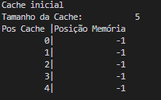

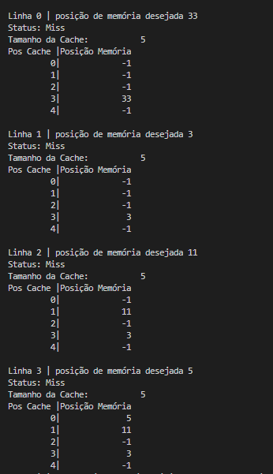

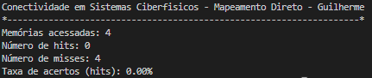

1. A seguir represente esses exemplos para testar o seu programa, no seu vídeo você deverá apresentar esses exemplos e outros para mostrar o funcionamento do programa:
   1. Execute com os seguintes parâmetros:

posicoes_memoria_acessar = [0,1,2,3,1,4,5,6]

tamanho_cache = 5

Qual a taxa de acerto?

Quantas e quais trocas na cache ocorreram? Explique.

posicoes_memoria_acessar = [0,1,2,2,22,32,42,20,1,10,11,12,13]

tamanho_cache = 5

Qual a taxa de acerto?

Quantas e quais trocas na cache ocorreram? Explique.

* 1. Execute com os seguintes parâmetros:

posicoes_memoria_acessar = [1,6,1,11,1,16,1,21,1,26]

tamanho_cache = 5

Qual a taxa de acerto?

Quantos endereços de memória da cache foram utilizados? Explique.

Explique a taxa de acerto encontrada. O endereço 1 sendo solicitado diversas vezes não deveria trazer uma taxa de acerto maior? Explique.

* 1. Faça uma configuração de acesso em memória, com endereços diferentes, que pelo mapeamento direto sempre a mesma posição na cache seja utilizada. Há alguma vantagem nisso? E desvantagem? Imprima a sua configuração e explique.

1. Agora faça o mesmo para o mapeamento associativo por conjunto. O usuário poderá escolher o tamanho do conjunto (1 bloco – totalmente associativo ; 2 blocos ; 4 blocos ; 8 blocos ; 16 blocos). A técnica de substituição será a LRU.
   1. Crie exemplos para mostrar o funcionamento do seu programa (faça pelo menos com 4 e 8 blocos)
   2. Crie exemplos para mostrar a diferença entre mapeamento direto e mapeamento associativo por conjunto.